作业2

多道OS安装、使用及应用分析和体验

安装 VMware Workstation，体验虚拟机（Virtual Machine）通过软件模拟的具有完整硬件系统功能的、运行在一个完全隔离环境中的完整计算机系统，在VMware环境下安装不同操作系统（LINUX,WINDOWS,IOS等,需要下载虚拟机专用的系统镜像，见附加信息），完成相应的试验，体验不同OS的功能、界面和一些特别的操作，领悟多道操作系统的作用，感受多道OS中创新功能。

实验任务：
（1）至少创建多种(UNIX\LINIX\WINDOES....)操作系统和硬件配置的虚拟机（虚拟出不同大小的内存，虚拟出单核和多核处理器，虚拟出不同大小的硬盘等）。
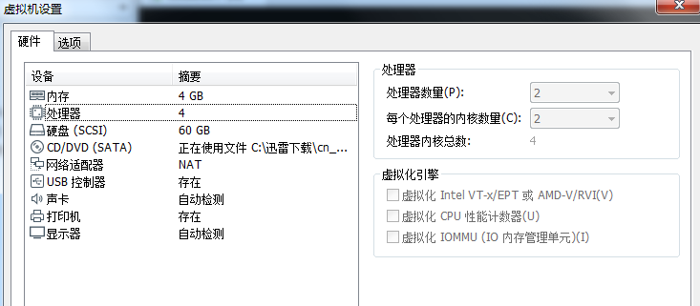
（2）设计测量多个程序在单CPU（核）下运行时间的实验，描述实验环境，记录时间，分析结果。
（可以编写多重多次循环程序来测试运行速度。）
（3）设计测量多个程序在单CPU（核）下，多道运行时间的实验，描述实验环境，记录时间，分析结果。
（4）设计测量多个程序在多CPU（核）下，多道运行时间的实验，描述实验环境，记录时间，分析结果。
（5）体验不同OS下的控制接口和操作方式：CUI、GUI、批处理，描述实验环境，记录操作内容和结果，进行对比。
（6）完成和体验不同操作系统下，相同设备驱动程序安装方法，描述实验环境，记录操作内容和结果，进行对比。
(7) 编写不同操作系统下的批处理文件并执行,说明执行的任务和效果.
（8）说明VMware的用途和作用，猜想一下VMware的实现方法。
（9）尝试在网上租用一个服务器（如阿里云、腾讯云），完成以上任务，或在服务器上部署自己的项目，并进行访问测试。体验并思考其访问的过程及原理。

回答下列问题：
（1）举例说明，哪些方面体现了OS由需要转换为计算机系统中必需的软件。
（2）举例说明，哪些资源在现代计算机系统中，只有被OS管理和控制才能被用户使用。
（3）说明多用户分时系统是如何解决交互性与资源利用率之间的矛盾的，说明其创新点。
（4）举例说明，OS的生态环境对计算机系统OS生存与发展的影响。

要求完成一个机上作业报告，要求：
（1）按要求描述上述任务。

（2）说明上述试验及自己创意试验的完成情况。
（3）结合实验和实例说明、理解操作系统的功能和作用。
（4）总结本次任务完成情况、经验教训和体会。
（5）格式要求见附件。
2024年11月27日前完成
附加信息：
windows7虚拟机专用镜像：
ed2k://|file|cn_windows_7_enterprise_with_sp1_x64_dvd_u_677685.iso|3265574912|E9DB2607EA3B3540F3FE2E388F8C53C4|/
linux虚拟机专用镜像：
http://mirrors.163.com/ubuntu-releases/18.04/ubuntu-18.04.5-desktop-amd64.iso
打开迅雷复制链接即可下载
封面 教育部与高通公司产学合作协同育人项目

燕山大学
上机作业报告

课程名称：计算机操作系统

主题：感受、体验和欣赏OS中的创新

题目： 多道OS安装、使用及应用分析和体验

姓名 学号 班级 自评成绩
近
期
照
片

指导教师：申利民
助 教:
2024年10月??日

www.wtosonline.com
论文开本为A4，页边距为设置：上下分别为2cm，左右分别为2cm和2cm；
报告书标题用小2号黑体字，横向居中排放；
1级标题用小3号黑体；
2级标题用4号黑体；
3级标题用4号黑体；
正文用小4号宋体字，行间距为最小值18磅；
各层次标题均不得置于页面的最后一行，即不允许“背题”；
图下方要有图号和图名，表上方要有表号和表名；
参考文献编写项目和顺序规定如下：
[序号] 作者.书名..出版地:出版者,出版年:引用部分起止页
[序号] 作者.文章名.学术刊物名,年,卷(期):引用部分起止页

